Региональный конкурс лучших воспитательных практик

ВОСПИТАТЕЛЬНАЯ ПРАКТИКА

«Пришёл. Увидел. Рассказал»

Автор: Елисеева Мария Анатольевна,
педагог дополнительного образования,
Дом детского творчества «Гармония» с.Борское

с.Борское 2022

Полное название воспитательной практики
Название Воспитательной практики | «Пришел. Увидел. Рассказал»
Цель Воспитательной практики | формирование гражданской позиции, развитие социальной активности обучающихся посредством вовлечения в мероприятия через журналистскую деятельность.
Задачи Воспитательной практики | - Способствовать формированию у обучающихся активной гражданской позиции, самостоятельности мышления, умению отстаивать свое мнение.  - Развивать коммуникативные способности, умение работать индивидуально и в команде, расширять кругозор.  - Развивать творческий потенциал подростка средствами цифровых технологий.  - Способствовать развитию интереса к сохранению культурно-нравственных и исторических ценностей малой родины, региона, страны.  Способствовать единению, сплочению семьи, формированию навыков их совместной деятельности и общения.
Участники Воспитательной практики | Целевой аудиторией являются подростки 12-17 лет - обучающиеся «Детской телестудии «Бриз» Дома детского творчества «Гармония» с.Борское.  Подростковый возраст – это время, когда формируется осознание себя в социуме, познание норм поведения и общения. Подростка особенно интересуют социальные проблемы, ценности, закладывается жизненная позиция. Появляется стремление к самореализации своих способностей. Ребенок в состоянии дифференцировать то, что действительно ему интересно, чем бы он хотел заниматься в будущем.  Для педагогов важно в этот период задать правильный вектор в воспитании.
Оригинальная идея Воспитательной практики | Современный уровень развития цифровых технологий делает доступным для молодых людей создание собственными силами видеороликов, блогов, каналов и т.д. Молодое поколение осваивает новые информационные технологии довольно оперативно, поэтому необходима целенаправленная работа с подростками по формированию у них информационной культуры, представлений о работе журналиста как разносторонней творческой деятельности методом "погружения" обучающихся в условия, максимально приближенные к работе тележурналиста.
Ценностно-смысловое наполнение Воспитательной практики | Одной из задач Концепции развития дополнительного образования детей до 2030 года является организация воспитательной деятельности на основе социокультурных, духовно-нравственных ценностей российского общества и государства, а также формирование у детей и молодежи общероссийской гражданской идентичности. Ребята создают телевизионные сюжеты и репортажи на актуальные темы. Работая над своими проектами, обучающиеся являются инициаторами, организаторами и участниками социально значимых, здоровьесберегающих акций и мероприятий разного уровня, учатся работать в команде и ответственно выполнять поставленную задачу.  Вовлечение обучающихся в программы и мероприятия ранней профориентации, обеспечивают ознакомление с современными профессиями и профессиями будущего, оказывают поддержку профессионального самоопределения, формируют навыки планирования карьеры, включающие инструменты профессиональных проб, стажировок в организациях реального сектора экономики.
Описание основных этапов реализации Воспитательной практики | Этапы и сроки реализации Содержание  - Подготовительный. (01.09.2021г. – 31.12.2021г.) Цель – выявление приоритетных направлений развития детского коллектива. - Организация и оценка запросов и ожиданий обучающихся. - Диагностика готовности детей к включению в журналистскую деятельности. - Создание инициативной группы.  - Основной (01.01.2022г. –31.12.2022г.) Цель - реализация воспитательной практики, внесение коррективы в концептуальные положения. - Апробация и совершенствование механизмов реализации воспитательного проекта. - Корректировка технологий воспитательного процесса. - Организация комплексного изучения личности подростка, сопоставление его развития, его ценностных ориентиров в профессиональном самоопределении.  3. Завершающий (обобщающий) (01.08.2022г. – 30.08.2022г.) Цель - обобщение позитивного опыта реализации воспитательной практики. -Анализ эффективности воспитательной практики. -Выявление "проблемных зон" и способов их решения. -Обобщение опыта и выработка рекомендаций по его усовершенствованию и внедрению в других ОУ.  Приложение 1. Циклограмма Воспитательной практики
Результаты Воспитательной практики | - Повысился уровень сплоченности коллектива.  - Сформированы положительные общечеловеческие и гражданские качества личности.  - Сформированы коммуникативные умения и навыки работы в команде.  - Повысился уровень познавательного интереса детей, расширится их кругозор.  - Повысились показатели, отражающие активное участие детей в мероприятиях различного уровня.  - Развиты лидерские качества обучающихся.  - Сформирована ответственность за свое здоровье.  - Создана система воспитательного пространства, разумно сочетающая в себе внешние и внутренние связи и условия.  - Владение подростков средствами цифровых технологий.  - Устойчивый интерес к изучению сохранению культурно-нравственных и исторических ценностей малой родины, региона, страны.  - Тесные семейные связи, сформированы навыки их совместной деятельности и общения.
Место Воспитательной практики в системе воспитания ОО | Данная Воспитательная практика разработана в соответствии с задачами Дома детского творчества «Гармония» с.Борское и направлена на приобщение обучающихся к российским традиционным духовным ценностям, правилам и нормам поведения в российском обществе, а также решение проблем гармоничного вхождения обучающихся в социальный мир и налаживания ответственных взаимоотношений с окружающими их людьми.  Воспитательная практика показывает, каким образом педагог реализует воспитательный потенциал их совместной с детьми деятельности. Вместе с тем, Воспитательная практика создает условия для достижения обучающимся личностных результатов, определенных ФГОС: сформированность у них основы российской идентичности; готовность к саморазвитию; мотивацию к познанию и обучению; ценностные установки и социально-значимые качества личности; активное участие в социально-значимой деятельности учреждения.  Практическая реализация осуществляется в  рамках следующих направлений воспитательной работы учреждения дополнительного образования:  - «Воспитание на учебном занятии»;  - «Воспитание в детском объединении»;  - «Ключевые культурно-образовательные события»;  - «Наставничество и тьюторство»;  - «Профессиональное самоопределение»;  - «Профилактика»;  - «Работа с родителями»;
Дополнительные материалы | Приложение 1. Циклограмма воспитательной практики.  Приложения 2. Достижения обучающихся за 2021 – 2022 учебный год.  Приложение 3. Сведения о динамике  результатов Воспитательной практики.  Приложение 4. Фотографии.

Приложение № 1
Циклограмма Воспитательной практики:
№ | Наименование мероприятия | Сроки
Подготовительный этап
 | Создание инициативной группы | Сентябрь
 | Анкетирование | Сентябрь
 | Разработка плана работы | Сентябрь
Практический этап
 | Профессионально-трудовое направление:  - Создание сюжетов по рубрикам:  - «Обычные – необычные»;  - «Мир вокруг нас»;  - «Говорят люди…»;  - Участие в конкурсах кино-видео творчества;  - Профильная смена «Медиасмена в «Жигулях»;  - Профильная смена «Информация из сердца России». | В течение года  В течение года  Август  Ноябрь
 | Духовно-нравственное направление:  - Беседы:  - беседа “Человек и его предназначение”;  - беседа-размышление ““Вечные истины”;  - Индивидуальная работа с обучающимися по формированию толерантного отношения к людям других вероисповеданий. | В течение года
 | Гражданско-патриотическое направление:  - Участие в социально-значимых акциях, проектах:  - «Радость в каждый дом!»;  - «Осенние хлопоты»;  - «Частичка тепла»;  - «Ветеран живет рядом»;  - «Весенняя неделя добра» | Январь  Октябрь  Февраль  Май  Апрель
 | Экологическое направление:  - Участие в акциях и проектах:  - «Марш парков»;  - «Пернатым надо помогать!»;  - «День птиц»;  - «Спасибо от ёжика!»;  - Просветительская работа:  - создание тематических видеосюжетов. | Апрель  Ноябрь  Апрель  Апрель  В течение года
 | Оздоровительное направление:  - Участие в акции «Здорово быть здоровым!», «Поколение «Z»;  - Беседы о здоровом образе жизни.  - Ток-шоу «Учись говорить НЕТ» | Сентябрь  В течение года  Февраль
 | Традиционные мероприятия:  - Посвящение в журналисты.  - Новогодний карнавал.  - День детского ТВ.  - Выпускной вечер. | Ноябрь  Декабрь  Март  Июнь
Заключительный этап
 | Анкетирование. | Август
 | Итоговое мероприятие | Август

Приложение 2

Достижения обучающихся за 2021 – 2022 учебный год
№ | Название мероприятия | Фамилия участников | Результат | Дата участия
- 1 | Фестиваль юных журналистов и фотографов "Информация из сердца России" | Путинцева Т.  Чванова М.  Гаршина П. | 3 место | Ноябрь  2021 г.
 | Областной конкурс детского творчества, посвященный 80-летию статуса г.Куйбышева "Запасная столица СССР" и 80-летию проведения военного парада 7 ноября 1941 г. в г.Куйбышеве | Гаршина П.  Раимкулов К.  Путинцева Т.  Хамина А.  Чванова М. | 1 место | Ноябрь  2021 г.
 | Региональный конкурс учета индивидуальных достижений обучающихся общеобразовательных организаций в сфере социально значимой деятельности «Я – лидер» | Ермолаева Е. | 1 место | Март 2021
 | Областной этап Всероссийской заочной акции «Физическая культура и спорт – альтернатива пагубным привычкам» | Чванова Мария  Путинцева Т.  Раимкулов К.  Хамина А.  Гаршина П. | 1 место  3 место | Апрель 2022
 | Региональный этап Всероссийского экологического форума «Зеленая планета – 2022» | Чванова М.  Гаршина П.  Путинцева Т.  Балабанова Ю. | 1 место | Февраль 2022 г.
 | Региональный этап Всероссийского детского фестиваля народной культуры «Наследники традиций» | Ермолаева Е.  Путинцева Т.  Селезнева В.  Чванова М.  Путинцева Т.  Хамина А.  Гаршина П. | 1 место  2 место | Апрель 2022
 | Отборочный этап Регионального медиафестиваля «Культура в цифре» | Чванова М.  Гаршина П.  Хамина А. | 1 место | Март 2022
 | Всероссийский творческий конкурс | Балабанова Ю.  Раимкулов К.  Гаршина П.  Путинцева Т. | 1 место  1 место  1 место | Октябрь  2021  Ноябрь 2021
 | Межрегиональный конкурс художественной фотографии «В объективе» | Путинцева Т.  Селезнева В.  Раимкулов К.  Хамина А. | Диплом  3 ст | Январь 2022
 | Областной конкурс кинофототворчества  «Волшебный луч» | Чванова М.  Путинцева Т.  Хамина А.  Гаршина П.  Раимкулов К.  Балабанова Ю.  Селезнева В. | 1 место  2 место | Июнь 2022
13. | Областной историко-патриотический библиомарафон «Подлинно великий человек», посвященный 350-летию со дня рождения Петра Великого | Путинцева Татьяна  Хамина Алина  Гаршина Полина | 1 место | Июнь 2022

Приложение 3

Сведения о динамике
результатов Воспитательной практики
О результативности обучения детей в дополнительном образовании судят, прежде всего, по итогам их участия в конкурсах, смотрах, награждению грамотами и другими знаками отличия. Однако, такой подход не всегда обоснован. Во-первых, у разных детей разные исходные возможности, и далеко не каждый способен подняться до уровня грамот и призовых мест. Во-вторых, фиксация преимущественно предметных результатов зачастую искажает диапазон истинных достижений ребенка, поскольку вне поля зрения остаются личностные результаты.
Деятельность в рамках реализации воспитательной практики предполагает не только обучение детей определенным знаниям, умениям и навыкам, но и развитие позитивных личностных качеств обучающихся, а в современном контексте – формирование базовых компетентностей. В качестве основополагающего подхода к оценке результативности определен подход, сочетающий отслеживание динамики профессионального самоопределения, личностного развития. Программа мониторинговых исследований в течение учебного года включает: 1. Мониторинг журналистской профориентации. 2. Мониторинг развития качеств личности обучающихся.
В мониторинге выделены основные качества личности, формирование и развитие которых определено целями и входит в задачи программ дополнительного образования: 1. Коммуникативные навыки, организаторские способности. 2. Нравственная самооценка. 3. Этика поведения. 4. Отношение к жизненным ценностям. 5. Нравственная мотивация.

Мониторинг склонности к журналистской профессии

В начале реализации воспитательной практики проводилось тестирование на наличие способностей к журналистской деятельности. Как показывает диаграмма, в течение года количество обучающихся, проявляющих интерес к журналистской профессии и способности, увеличивается.

Мониторинг развития качеств личности обучающихся
Коммуникативные и организаторские способности являются стержневыми в профессиях, которые по своему содержанию связаны с активным взаимодействием между людьми. Они являются важные факторами для достижения успеха во многих профессиях типа «человек – человек». Коммуникативные и организаторские способности являются ведущими в образовании межличностных отношений, в сплочении членов коллектива, в привлечении к себе людей, в умении организовать и направить их деятельность. В аббревиатуре методики, авторами которой являются В. Синявский и Б.Федорин, отражены ее функциональное назначение (исследование коммуникативных и организаторских склонностей) в номер варианта (I).

Диагностика коммуникативных качеств и организаторских способностей проводилась в начале реализации воспитательной практики и в конце. Таким образом, выявлено, что на начало из 15 подростков высокий уровень показали 4 человека, средний – 8 человек, низкий – 3 человека. В течение года количество участников увеличилось. Заключительная диагностика была проведена в конце реализации практики. Выявлено, что из 29 человек высокий уровень имеют 11 человек, средний – 16 человек, низкий – 2 человека.
Проблема нравственного развития подростков остается по сей день одной из наиболее актуальных и сложных в теории и практике воспитания. Для определения уровня нравственного развития были использованы следующие методики: нравственная самооценка (Колмогорцева Л.Н.), диагностика отношений к жизненным ценностям (НИИ возрастной психологии), нравственная мотивация (Колмогорцева Л.Н.).
Под нравственным воспитанием понимается усвоение нравственных норм поведения. Нравственная регуляция осуществляется посредством ориентации подростков на гуманные, добрые, честные, благородные, справедливые отношения, т.е. через то, что принято называть моральными ценностями.
С помощью методики диагностики нравственной воспитанности выявлено, что на начало реализации воспитательной практики из 15 человек у 5 – высокий уровень нравственной воспитанности, средний уровень имеют 7 человек, низкий уровень – 3 человека. Заключительная диагностика проводилась в мае 2022 года. Из 29 подростков 12 показали высокий уровень, 15 – средний уровень, 2 – низкий уровень.

Известно, что система ценностей подростков отличается от системы ценностей взрослого человека. Жизненные ценности формируют наше поведение, наши отношения, решения. Каждый человек должен для себя определить, а что же для него является ценным в этой жизни?
Методика диагностики отношений к жизненным ценностям показала следующие результаты: начало (15 человек) – у 9 человек высокий уровень отношения к жизненным ценностям, средний уровень – 5 человека, низкий уровень – 1 человек. На момент завершения практики из 29 подростков показали высокий уровень – 20, средний – 9, низкий уровень – 0 человек.
На основании полученных данных была построена диаграмма.

Исходя из результата исследования, наиболее значимыми ценностями для обучающихся являются: быть человеком, которого любят; мне важно здоровье родителей; иметь верного друга; уметь сочувствовать и помогать другим людям; иметь доброе сердце.
Наименее важными для подростков являются: иметь возможность многими командовать; иметь много денег; иметь самый современный компьютер; иметь много слуг и ими распоряжаться; иметь то, что у других никогда не будет.

Приложение 4

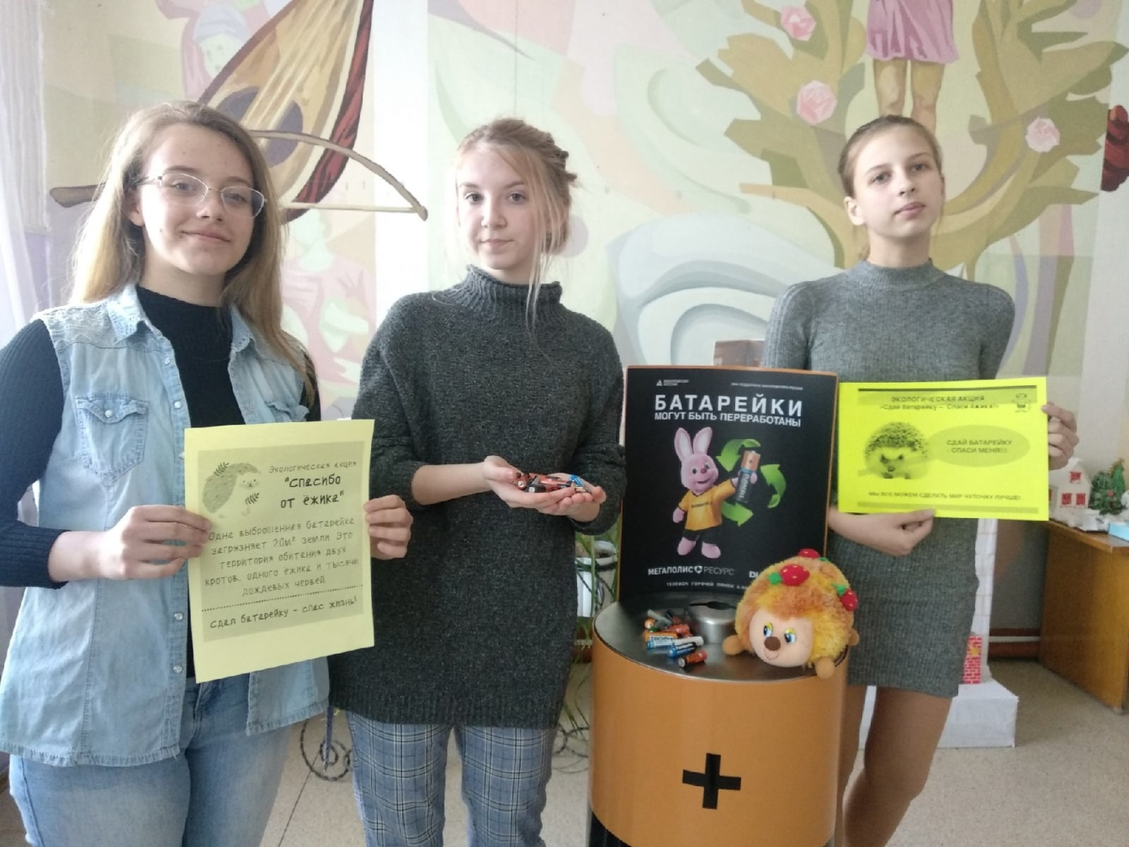
Участие во Всероссийской акции «Спасибо от ёжика», 2022 г..

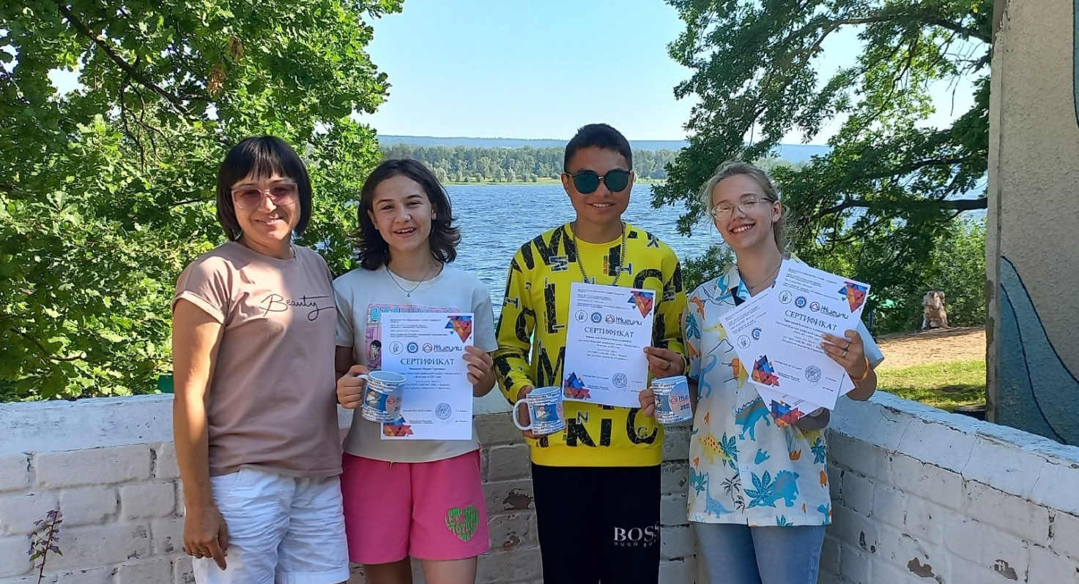
Медиасмена в «Жигулях», 2022 г.

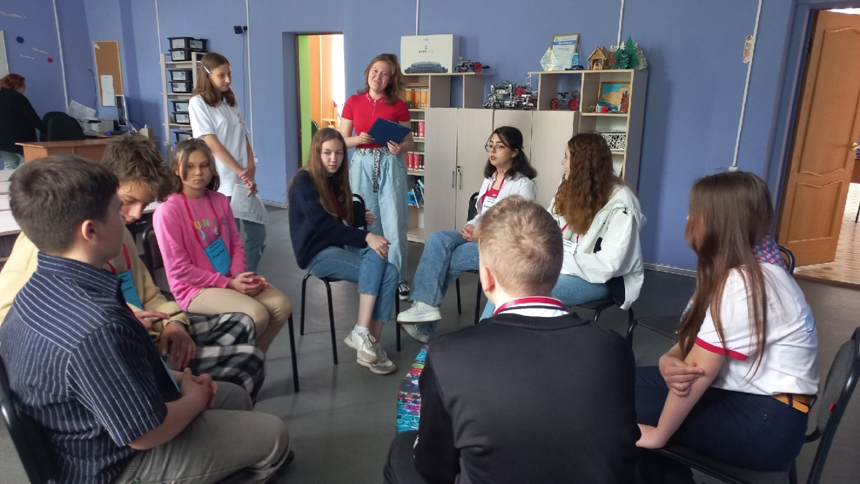

Окружной фестиваль «Поколение Z», 2022 г.

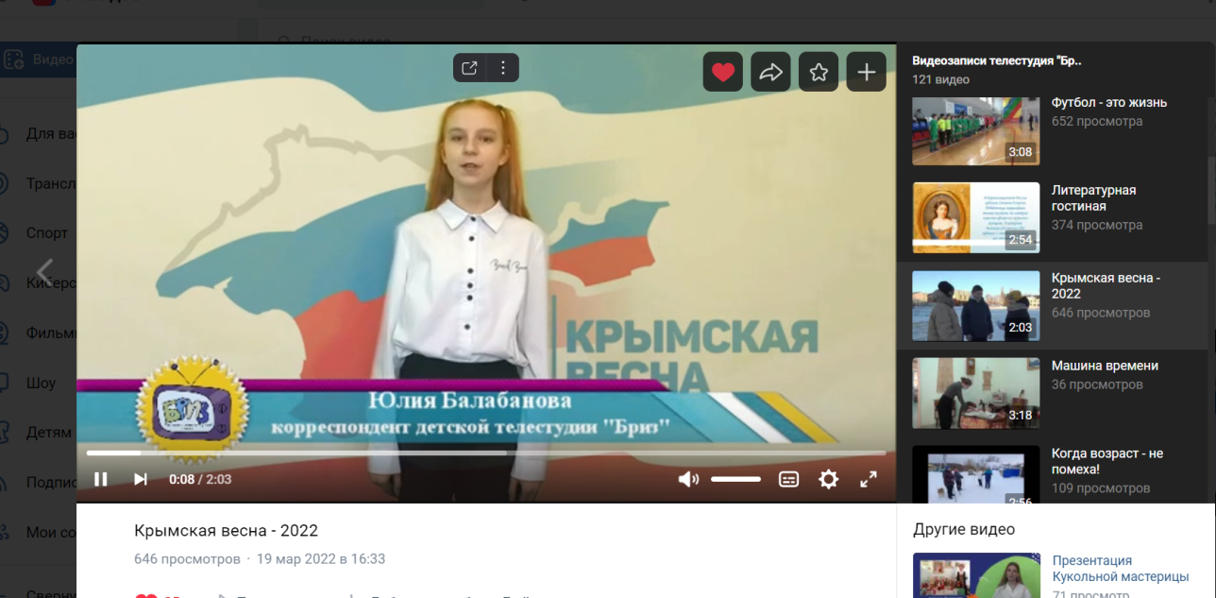
Трансляция видеосюжетов в социальной сети ВК

